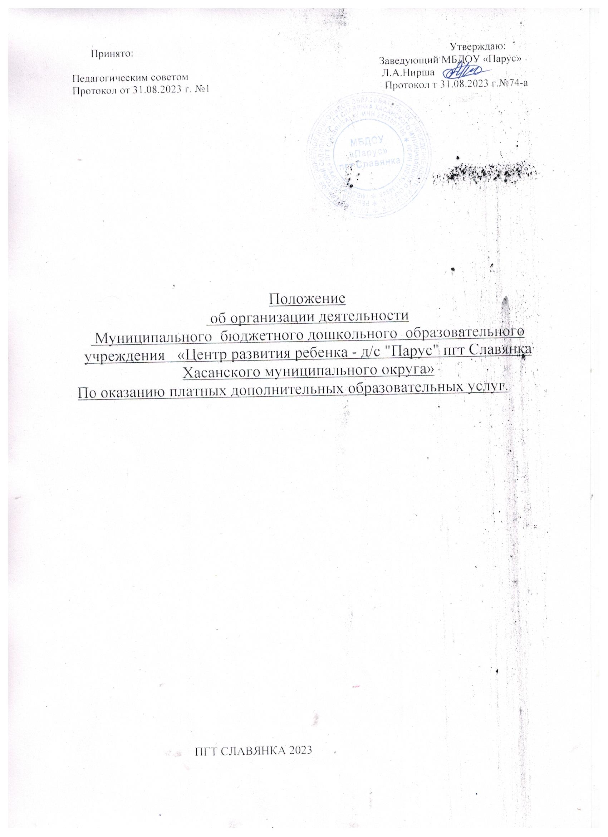

1. Общие положения

1.1. Положение об организации деятельности по оказанию платных услуг в дальнейшем - «Положение», принято в соответствии с Федеральным законом «Об образовании в Российской Федерации», Правилами оказания платных дополнительных образовательных услуг, Уставом учреждения.
1.2. Деятельность по оказанию платных услуг относится к самостоятельной хозяйственной деятельности образовательного учреждения, приносящей доход, и осуществляется на основании Устава учреждения.
1.3. Платные услуги оказываются воспитанникам и населению за рамками общеобразовательных программ и государственных образовательных стандартов на договорной основе.
Платные услуги не могут быть оказаны взамен или в рамках деятельности по реализации общеобразовательных программ и государственных образовательных стандартов, финансируемой из бюджета.
1.4. Отказ от предлагаемых образовательным учреждением платных услуг не влияет на участие воспитанников в реализации общеобразовательных программ.
1.5. Настоящее Положение утверждается Педагогическим советом и руководителем образовательного учреждения.
1.6. Настоящее Положение является локальным нормативным актом, регламентирующим деятельность образовательного учреждения.
1.7. Положение принимается на неопределенный срок.
1.8. Изменения и дополнения к Положению принимаются в составе новой редакции Положения по согласованию с Педагогическим советом и утверждаются руководителем образовательного учреждения.
1.9. После принятия новой редакции Положения предыдущая редакция утрачивает силу.

2. Цели и задачи деятельности по оказанию платных образовательных услуг

2.1. Целью деятельности по оказанию платных услуг в образовательном учреждении является:
- удовлетворение потребностей обучающихся в получении дополнительного образования и развития их личности.
2.2. Задачи:
- обеспечение безопасности жизнедеятельности воспитанников, создание благоприятных условий для осуществления образовательного процесса;
- повышение уровня оплаты труда работникам образовательного учреждения;
- совершенствование учебно-материальной базы образовательного учреждения.

3. Виды платных услуг

3.1. Учреждение может оказывать дополнительные платные образовательные услуги по следующим направлениям:
-проведение: кислородный коктейль, информатика
- иные услуги;
(далее - платные услуги).
Доход от платных образовательных услуг Учреждения инвестируется в данное Учреждение, в том числе на увеличение заработной платы работников по его усмотрению. Работники, привлекаемые к оказанию платных дополнительных образовательных услуг, получают заработную плату за фактически отработанное время.
3.2. Перечень платных образовательных услуг формируется на основе изучения спроса воспитанников и их родителей (законных представителей) обучающихся на дополнительное образование и услуги, сопутствующие образовательному процессу.
Изучение спроса осуществляется образовательным учреждением путем опросов, собеседований, приема обращений и предложений от участников образовательного процесса.
3.3. К платным услугам не относятся: снижение установленной наполняемости групп; деление их на подгруппы при реализации образовательных программ основного образования; реализация основных образовательных программ повышенного уровня и направленности дошкольным образовательным учреждением в соответствии со статусом образовательного учреждения; индивидуальные и групповые занятия.
3.4. Перечень платных услуг на учебный год согласовывается с Педагогическим советом и утверждается приказом заведующего с учетом спроса на конкретные виды услуг и анализа возможностей образовательного учреждения, по оказанию пользующихся спросом видов услуг.
3.5. В случае изменения видов оказываемых платных услуг в течение учебного года перечень платных услуг подлежит повторному утверждению.

4. Расчет стоимости платных услуг и распределения средств

4.1. Порядок расчета стоимости оказываемых образовательным учреждением платных услуг устанавливается Учредителем на каждый вид услуг.
4.2. В фонд оплаты труда педагогов перечисляется не более 60% дохода от оказания платной образовательной услуги.
4.3. В фонд оплаты труда административного и вспомогательного персонала, необходимого для обеспечения деятельности по оказанию платной образовательной услуги перечисляется не менее 20% дохода от оказания платной образовательной услуги.
4.4. Устанавливается сумма отчислений на развитие учебно-материальной базы образовательного учреждения в размере не менее 20% от всей полученной суммы.

5. Порядок осуществления деятельности по оказанию платных услуг

5.1. Планирование деятельности по оказанию платных образовательных услуг осуществляется на следующий учебный год с учетом запросов и потребностей участников образовательного процесса и возможностей образовательного учреждения.
5.2. Платные образовательные услуги оказываются согласно Учебному плану на основании согласованных Педагогическим советом дополнительных образовательных или учебных программ.
5.3. Руководитель образовательного учреждения:
- заключает трудовые договоры (или договоры гражданско-правового характера) с работниками образовательного учреждения, а также с лицами, не являющимися работниками образовательного учреждения, привлекаемыми для оказания платных услуг;
- заключает индивидуальные договоры с родителями (законными представителями) воспитанников на оказание платных услуг;
- заключает трудовые договоры (или договоры гражданско-правового характера) с конкретными работниками образовательного учреждения на осуществление организационной работы по обеспечению оказания платных услуг и осуществлению контроля над данным видом деятельности.
5.4. Руководитель образовательного учреждения организует предоставление неопределенному кругу лиц достоверную информацию об образовательной организации и об оказываемых платных образовательных услугах с указанием всех необходимых условий для заключения договора, в том числе в сети Интернет.
Проведение занятий в порядке оказания платных образовательных услуг до окончания НОД запрещается.
5.5. Занятия в порядке оказания платных образовательных услуг начинаются по мере комплектования групп, но не ранее первого октября текущего год и проводятся по графику, утвержденному заведующим.
5.6. Образовательное учреждение не вправе оказывать предпочтение одному потребителю перед другим в отношении заключения договора, кроме случаев, предусмотренных законом и иными нормативными правовыми актами.
5.10. Договор об оказании платной услуги заключается в письменной форме и должен содержать следующие сведения:
- полное наименование учреждения;
- место нахождения учреждения;
- наименование или фамилия, имя, отчество заказчика, телефон заказчика;
- место нахождения или место жительство заказчика;
- фамилия, имя воспитанника, его место жительство, телефон.
-права, обязанности и ответственность исполнителя, заказчика и воспитанника;
- полная стоимость образовательных услуг, порядок их оплаты;
- сведения о лицензии на осуществление образовательной деятельности (наименование лицензирующего органа, номер и дата регистрации лицензии);
- вид, уровень и (или) направленность образовательной программы;
- форма обучения;
- порядок изменения и расторжения договора;
- другие необходимые сведения, связанные со спецификой оказываемых платных услуг.
Договор составляется в двух экземплярах, имеющих одинаковую юридическую силу.
5.11. Увеличение стоимости платных образовательных услуг после заключения такого договора не допускается, за исключением увеличения стоимости указанных услуг с учетом уровня инфляции, предусмотренного основными характеристиками федерального бюджета на очередной финансовый год и плановый период.
5.12. До заключения договора родители (законные представители) воспитанников должны быть обеспечены полной и достоверной информацией об образовательном учреждении и оказываемых платных услугах, содержащей следующие сведения:
- перечень документов, предоставляющих право на оказание платных образовательных услуг и регламентирующих этот вид деятельности;
- сведения о должностных лицах образовательного учреждения, ответственных за оказание платных образовательных услуг и о педагогических работниках, принимающих участие в оказании платных образовательных услуг;
- перечень платных образовательных услуг с указанием их стоимости по договору;
- график проведения занятий в порядке оказания платных образовательных услуг;
- порядок оказания платных образовательных услуг и условия их оплаты.
Сведения, указанные в договоре об оказании платных образовательных услуг должны соответствовать информации, размещенной на официальном сайте в сети «Интернет» на дату заключения договора.
5.13. По требованию родителей (законных представителей) воспитанников руководителем образовательного учреждения должны быть предоставлены:
- Устав образовательного учреждения;
- нормативно-правовые акты, регламентирующие деятельность по оказанию платных услуг;
- лицензия на право осуществления образовательной деятельности;
- настоящее Положение;
- другие документы, регламентирующие образовательную деятельность;
- образцы договоров с родителями (законными представителями);
- программы специальных курсов (дисциплин) и планирование этих видов деятельности;
- расчет стоимости платных услуг;
- сведения, относящиеся к договору, порядку предоставления и оплаты платной услуги.
5.14. Оказание платных услуг начинается после подписания договоров сторонами и прекращается после истечения срока действия договора или в случае его досрочного расторжения.
5.15. Договор об оказании платных образовательных услуг может быть расторгнут в одностороннем порядке этой организации в случаи просрочки оплаты стоимости платных образовательных услуг, а также в случаи, если надлежащее исполнение обязательства по оказанию платных образовательных услуг стало невозможным вследствие действий (бездействия) воспитанника.
5.16. Основания расторжения в одностороннем порядке организацией, осуществляющей образовательную деятельность, договора об оказании платных образовательных услуг указываются в договоре.
5.17. Договор об образовании не может содержать условия, которые ограничивают права лиц, имеющих право на получение образования определенных уровня и направленности, или снижают уровень предоставления им гарантий по сравнению с условиями, установленными законодательством об образовании. Если условия, ограничивающие права обучающихся или снижающие уровень предоставления им гарантий, включены в договор, такие условия не подлежат применению.
5.18. Оплата платных образовательных услуг производится в сроки, указанные в договоре по безналичному расчету через отделения банков.
5.19. Оплата деятельности по оказанию платных услуг работникам образовательного учреждения устанавливается в форме: постоянной доплаты из привлеченных дополнительных средств бюджетного финансирования на весь период деятельности по оказанию платной образовательной услуги (или по договорам гражданско-правового характера).

6. Ответственность образовательного учреждения,
заказчика (потребителя) платных услуг

6.1. За неисполнение либо ненадлежащее исполнение обязательств по договору образовательное учреждение и родители (законные представители) воспитанников несут ответственность, предусмотренную договором и законодательством Российской Федерации.
6.2. При обнаружении недостатков образовательных платных услуг, в том числе оказания их не в полном объеме, заказчик (потребитель) вправе по своему выбору потребовать:
- безвозмездного оказания образовательных услуг, в том числе оказания платных образовательных услуг в полном объеме в соответствии с договором;
- соответствующего уменьшения стоимости оказанных дополнительных платных услуг;
- возмещения понесенных им расходов по устранению недостатков оказанных платных услуг своими силами или третьими лицами;
6.3. Заказчик (потребитель) вправе расторгнуть договор и потребовать полного возмещения убытков, если в установленный договором срок недостатки оказанных платных услуг не устранены образовательным учреждением.
6.4. Если исполнитель нарушил сроки оказания платных образовательных услуг (сроки начала и (или) окончания оказания платных образовательных услуг и (или) промежуточные сроки оказания платной образовательной услуги) либо если во время оказания платных образовательных услуг стало очевидным, что они не будут осуществлены в срок, заказчик вправе по своему выбору:
- назначить исполнителю новый срок, в течение которого исполнитель должен приступить к оказанию платных образовательных услуг и (или) закончить оказание платных образовательных услуг;
- поручить оказать платные образовательные услуги третьим лицам за разумную цену и потребовать от исполнителя возмещения понесенных расходов;
- потребовать уменьшения стоимости платных образовательных услуг;
- расторгнуть договор.
6.5.По инициативе исполнителя договор может быть расторгнуть в одностороннем порядке в следующем случае:
- просрочка оплаты стоимости платных образовательных услуг;
- невозможность надлежащего исполнения обязательств по оказанию платных образовательных услуг вследствие действий (бездействия) воспитанника

